Gemeente Amsterdam VERSTUREN voor 8 februari (deadline 10feb)
t.a.v. de directeur van Ruimte en Duurzaamheid
Postbus 2758
1000 CT Amsterdam
havenstad@amsterdam.nl

Betreft: Zienswijze Concept Notitie Reikwijdte en Detailniveau Windturbines Noorder IJplas en Cornelis Douwesterrein (hierna afgekort tot NRD)
Geachte lezer, L.S, Amsterdam, Zaanstad, Oostzaan, januari 2022
Op 27 mei 2021 stemde het college in Amsterdam voor het definitief aanwijzen van zoekgebieden voor de plaatsing van 17 windmolens. Gemeente Amsterdam overweegt tot 3-5 windmolens van c.150-200m hoog te plaatsen in de Noorder-IJplas en op het Cornelis Douwesterrein, ondanks protesten van -onder meer- buurgemeenten Oostzaan en Zaandam en de Amsterdamse bewoners van Zij-Kanaal H. Ze hanteert hierbij een afstand van min 350m van woonhuizen (=huidige norm provincie Noord-Holland & landelijk, eerder was dit 600m, maar elke afstandsnorm lijkt te worden losgelaten, internationale afstandsnorm: Nederland op 350 meter, Wallonië 800m, Vlaanderen 875m, Dld >950m, Denemarken 1050m en sommige landen zelfs 10* tiphoogte) en een max toegestane geluidsnorm van gemiddeld 47 dB Lden gevelgeluid overdag van het RIVM.
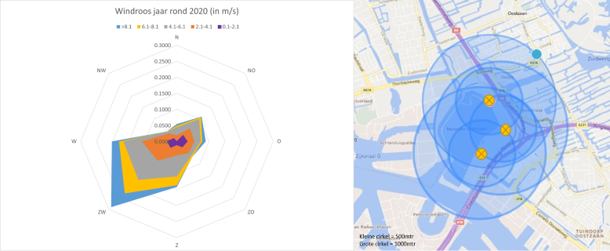
Ruim 60% op jaarbasis is de windrichting uit westzuidwest (kleine cirkel = 500 mtr, grote cirkel = 1.000 mtr); een recente Milieueffectenrapportage van een windpark geeft aan dat de contouren van geluid ruimschoots 1.000 meter verder dragen, het effect draagt verder bij hogere windturbines. Hetzelfde effect is van toepassing voor slagschaduw.

Met zuidwestenwind (=meest voorkomende windrichting in Nederland) lijken volgende punten reëel:
- ernstige geluidshinder: ‘Een ander belangrijk gezondheidseffect is ernstige hinder door geluid die wordt veroorzaakt door windturbines op land, mede gezien de verwachte forse groei van deze vorm van energiewinning in de komende decennia.’
- slagschaduw hinderlijk zichtbaar, groot en aanwezig
- bijkomende, resulterende gezondheidsklachten en enige, tot matige, en zelfs ernstige, overlast en een aanzienlijke afname van woongenot
- aanzienlijke waardedalingen van woningen, (>) 5% lijkt aannemelijk
- nieuwbouwplannen van Oostzaan en Zaandam welke geen doorgang zullen kunnen vinden of grote hinder van plaatsing van windmolens hebben (alsook Havenstad en de Noorder IJplas als recreatiegebied in Amsterdam zelf); goed nabuurschap van gemeente Amsterdam is anders!!
- één windmolen doodt per jaar gemiddeld 20 vogels en 1-5 vleermuizen (en wordt daarom ook wel ‘gehaktmolen’ genoemd).

Lering trekken uit andere, vergelijkbare situaties

Op andere plekken in Nederland wordt inmiddels lering getrokken uit reeds geplaatste windmolen-parken en de effecten op de directe omgeving. Zo is daar bijvoorbeeld windmolenpark Spui in Zuid-Holland (2019); dit is inmiddels een van de meest beruchte locaties in Nederland geworden vwb geluidshinder icm gezondheidsklachten, slagschaduw, etc. en woningwaardedalingen – ook al biljft het netjes binnen alle Nederlandse, wettelijke normen. Belangrijk om vast te stellen is dat daar de afstand van windmolens tot dichtstbijzijnde woonhuizen 600m was....dus groter dan de 350m (danwel geen) minimum-afstand dan Amsterdam cq provincie Noord-Holland nu wil gaan hanteren. Rondom Windmolenpark Spui wordt er nu 1) financieel gecompenseerd / tegemoetgekomen / over planschade-vergoeding gesproken met een Compensatie Plan Groep, 2) gevel- en raambekleding aangebracht bij huizen, 3) draaischema windmolens aangepast voor dag en nacht, (overdag harder draaien, 's nachts juist minder, etc. etc). Dit lijkt erg op acties in de trant van 'als het kalf verdronken is, dempt men de put'. De coalitiepartijen in Zuid-Holland hebben inmiddels een voorstel aangenomen om hiervan te leren: 'dit/zo niet/nooit weer'...voor overige locaties in de provincie. Bij daadwerkelijke plaatsing van windmolens wordt Oostzaan mogelijk nieuw berucht landelijk voorbeeld van overlastsituatie. Wat is de lering die gemeente Amsterdam/provincie Noord-Holland trekt uit de uitspraak van de Raad van State van 30 juni 2021) en de situatie in Zuid-Holland tav windmolenpark Spui?

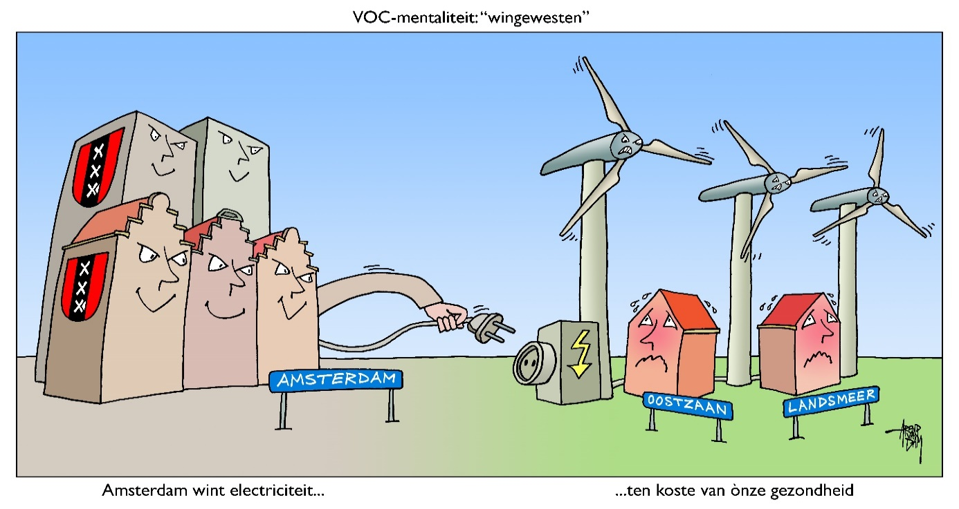
Regelmatig wordt – al of niet omfloerst – in de NRD de stelling geponeerd dat Noorder IJplas al sinds 2012 in zicht is voor de plaatsing van windmolens en dat daardoor de uitspraak van de Raad van State van 30 juni 2021 niet meer of minder relevant zou zijn – of voldoende geadresseerd door een op te stellen (plan-)MER in enigerlei vorm.
Voorzorgsbeginsel, nauwkeurigheid, een wens om spoed te maken met de plaatsing van windmolens, kennishiaten, voortschrijdende kennis
Wij hechten eraan te melden dat het hier ook gaat om de gezondheid en het welzijn van mens en dier. Het voorzorgsbeginsel moet gelden – en uiterste voorzichtigheid zou dan moeten worden betracht. Ten aanzien van milieu en gezondheid geldt in Nederland het voorzorgsbeginsel. Dit houdt in dat de overheid beschermende maatregelen kan nemen tegen mogelijk schadelijke milieueffecten van een situatie, ook als die effecten nog niet onomstotelijk zijn bewezen. Het beginsel gaat dus over de vraag hoe te handelen bij wetenschappelijke onzekerheid. Provincies en gemeenten werd bijvoorbeeld geadviseerd om bij ruimtelijke ontwikkelingen zoveel mogelijk te vermijden dat kinderen langdurig in de magneetveldzone van een hoogspanningsleiding verbleven vanwege de aanwijzingen dat deze de kans op leukemie bij kinderen verhoogden – inmiddels is er voor deze relatie overigens voldoende bewijs. Daarom, tenslotte, nog 3 (gerelateerde) punten:
- Wettelijke geluidsnormstellingen lopen in Nederland in internationaal opzicht achter (lees: zijn erg ruim gesteld) en zijn gedateerd (2011) – en zullen eerder strenger worden dan losser. Zo is de Nederlandse geluidsnorm 47dB Lden gevelgeluid (Lden=overdag, sinds 2011; Lnight 41dB), maar de WHO ziet al ‘adverse health effects’ bij max 45dB Lden in een rapport uit 2018 (met een voorziene geldigheid van 10 jaar). Regeren is vooruitzien – en het is belangrijk de geest van de wet in het oog te houden. Een herziening van de normen door het RIVM -ook obv internationale ontwikkelingen- is aannemelijk en de richting van aanpassingen is dan ook duidelijk.
- De afstandsnormen van windmolens ten opzichte van woonhuizen zijn laag in Nederland (eigenlijk geldt er slechts een jaar-gemiddelde RIVM geluidsnorm voor gevelgeluid overdag, resp ’s nachts); in het buitenland gelden aanzienlijk hogere minimum-afstanden als norm. Het is aannemelijk dat afstandsnormen ook in Nederland aangescherpt zullen gaan worden.
- ‘’De exploitanten en het bevoegd gezag dat gaat over de wijziging van een bestemmingsplan of een omgevingsvergunning dienen zich bij hun onderbouwing te baseren op de beschikbare kennis omtrent de bescherming van omwonenden. De onderbouwing moet, conform de uitspraak van de rechter, actueel, deugdelijk, op zichzelf staand en op de aan de orde zijnde situatie toegesneden zijn. De kennisbasis die hieraan ten grondslag ligt, met name de beschikbare wetenschappelijke kennis, wordt continu aangevuld, bijvoorbeeld met het onderzoek naar de effecten van verschillende afstandsnormen, dat ik zal uitvragen naar aanleiding van de motie van de leden Erkens en Leijten (Kamerstuk 32 813, nr. 731).
Ergo: de wetenschappelijke kennis ten aanzien van geluid neemt nog steeds toe, want er is nog veel onbekend – bijv. ten aanzien van laagfrequent geluid en de hinder die dat met zich meebrengt. WHO (2018) merkt terecht op dat windmolens een relatief nieuw fenomeen zijn, dat de hoogte van windmolens toeneemt en dat verder onderzoek benodigd is (bijv Tabel 53, p. 100, WHO (2018)). Hetzelfde merkt het RIVM op (2021-0054, p. 101, zie voetnoot 4) bij Kennishiaten: ‘Uit de verkenning blijkt verder dat er voor sommige maatregelen onvoldoende informatie is om een goede inschatting van de gezondheidseffecten en veiligheidsrisico’s te kunnen doen. Bij die onderwerpen is sprake van kennishiaten en is aanvullend onderzoek nodig om de effecten beter in kaart te brengen, niet alleen voor de huidige situatie maar ook door toepassen van mitigerende maatregelen. Dit gaat vooral om de gezondheidseffecten door verbranding van biomassa en biobrandstoffen en de gevolgen van geluidhinder door windturbines.’

De gezondheid van mensen brengt met zich mee dat er uiterste zorgvuldigheid moet worden betracht – en dat het goed is om met de jongste wetenschappelijke inzichten te werken, uiteraard inclusief die welke zijn opgedaan vanuit internationaal perspectief. De haast, waarmee provincie NH en gemeente Amsterdam windturbines in de Noorder IJplas er doorheen wil krijgen verdraagt zich slecht met de aanbevelingen van RIVM, WHO, Min EZ en Klimaat, Windalarm en de wetenschap, die allen zorgvuldigheid en meer diepgaand onderzoek bepleiten (o.a. naar afstandsnormen, laagfrequent geluid, etc). Hoe ziet de gemeente Amsterdam/directie Duurzaamheid de wetenschappelijke onzekerheden & wensen voor meer onderzoek ten opzichte van het voorzorgsbeginsel? Hoe verhoudt het voorzorgsbeginsel zich tot Europees recht?
We hebben ook nog een aantal open vragen:
- Wij vragen / verlangen een nulmeting van geluidsniveaus in de huidige situatie zonder windmolens (vergelijkbaar met hoe bijv Peutz BV dit continu meet in Amsterdam tav het verkeer op de Zuid-As) – met daarbij dus inbegrepen het huidige verkeerslawaai van de ringweg A10 en A8.
- Het coalitie-akkoord Rutte IV heeft het over (onderzoek naar) de bouw van 2 kerncentrales en langer openhouden van Borssele; beïnvloedt dit niet ook de nationale energie-vraag – en daarmee de behoefte aan windmolens?
- Is het wel realistisch dat Amsterdam als zeer dichtbevolkte conglomeratie zelf een groot deel van zijn energie opwekt? Moet deze ambitie niet (wat) worden bijgesteld?
- De NWEA meldt het volgende: ‘In Nederland geldt geen minimaal aan te houden afstand, omdat afstand houden niet doel op zich is. Het doel is hinder te voorkomen/ te beperken door het geluidsniveau op de gevel onder een bepaalde waarde te houden.’ Het coalitie-akkoord Rutte-IV heeft het daarentegen over afstandsnormen voor windmolens: ‘Er komen heldere afstandsnormen voor de bouw van windmolens op land en we stimuleren (financiële) participatie van omwonenden om het draagvlak te versterken.’ Moeten deze nieuwe afstandsnormen van de nieuwe regering niet ook worden afgewacht?
- De plaatsing van datacenters lijkt vaak gecorreleerd met windmolenparkplannen – door synergie in de aanleg van netwerkkabels, etc. Kan de gemeente Amsterdam en windenergiemaatschappijen opening van zaken geven of er al toezeggingen (commitments – financieel dan wel niet-financieel) zijn gedaan richting grote (toekomstige) energie-verbruikers of energiebedrijven (welke de plaatsing van windmolens mede beïnvloeden)? Zijn er nog andere belangen voor Amsterdam en energiemaatschappijen bij de plaatsing van windmolens behalve het klimaat & fossiele energie-opwekkingsmethoden afbouwen?
- Hoofdrolspelers in wind-energie-land zijn oa
- het Rijksinstituut voor Volksgezondheid en Milieu (RIVM, rivm.nl),
- de Nederlandse WindEnergie Associatie (NWEA, nwea.nl),
- Planbureau voor de Leefomgeving (PBL, www.pbl.nl)
- provincie cq stad (in deze casus natuurlijk Noord-Holland en Amsterdam)
- energiemaatschappijen/coöperaties

Meer, cq volledig, aan de kant van de burger staan oa:
- Nederlandse vereniging omwonenden windturbines (www.nlvow.nl), probeert belangen omwonenden en milieudoelstellingen te overbruggen door convenanten af te sluiten tussen alle betrokkenen bij een toekomstig windmolenpark
- Windalarm (www.windalarm.org), november 2020 opgericht, met een kerngroep van c. 10 mensen, allen vrijwilligers – en uitsluitend afhankelijk van giften van donateurs, dus geheel losstaand van de overheid); Windalarm ondersteunt de energietransitie, maar wil uitsluitend windmolens op zee
Neutraal – en als het goed is / onafhankelijk - is de wetenschap: zowel RIVM, PBL als Windalarm stellen alle wetenschappelijk verantwoord te werk te gaan cq zich op wetenschap te baseren tav klimaatverandering, energie-opwekking, gezondheid (KNO-artsen), etc.

De NWEA en de energiemaatschappijen hebben financieel belang bij doorgang van windmolenplannen.
Het Rijksinstituut voor Volksgezondheid en Milieu (RIVM) zet zich in voor een gezonde bevolking en een duurzame, veilige en gezonde leefomgeving. ‘We zijn daarvoor de betrouwbare adviseur voor de overheid, professionals en burgers. Als kennisinstituut van de overheid adviseren we de rijksoverheid, andere overheden, professionals en burgers. Verzoeken om advies of onderzoek aan het RIVM, als rijksinstituut, kunnen gedaan worden door of via (regionale) overheden. Niet (rechtstreeks) door professionals, bedrijven of burgers.’

Ook PBL en NLVOW worden gedragen door overheid EN natuurorganisaties en pogen de burger te verzoenen met de energietransitie (windenergie) – en hebben dus als het ware een gecombineerd, tweeledig doel (wat moeilijk verenigbaar is en vrijwel nooit leidt tot volle tevredenheid van alle betrokkenen). De organisatie Windalarm.org is veel meer eenduidig in haar stellingname ten aanzien van windenergie op land (=niet doen, windenergie opwekken alleen op zee, ook in het belang – en met het oog op gezondheid - van de burger).

De Raad van State heeft in een 17jan18 uitspraak over aanleg windmolenpark Spui gesteld dat ‘........dat gelet op de Nota van toelichting het regelgevend bevoegd gezag bij de vaststelling van artikel 3.14a, eerste lid, van het Activiteitenbesluit een percentage ernstig gehinderden bij windturbines van 9 binnenshuis en 20 buitenshuis onder afweging van alle betrokken belangen aanvaardbaar heeft geacht’ (zoals vastgesteld door het RIVM). Ook de afwijking voor de nachtelijke geluidsnorm (Lnight 41dB RIVM tov het WHO-advies van max 40dB ’s nachts), handhaafbaarheid en controleerbaarheid zijn allemaal in de afweging betrokken. De NWEA meldt/bagatelliseert al weer wat ‘Doorgaans wordt uitgegaan van 8% van de mensen die nadrukkelijk hinder ondervindt door geluid’ op haar website. Lang verhaal kort maken (eindelijk de vragen):
Deze regio is aanzienlijk dichter bevolkt dan die van windmolenpark Spui. Gezien (i) de meest voorkomende windrichting (West-zuid-west in NL 60% van de dagen, (ii) slagschaduw in het najaar door lage stand van de zon en (iii) geluid wat ook nog eens over vrij open gebieden onze leefomgeving bereikt (weiland en water: Kolksloot en Noorder IJplas) – zullen Oostzaan, Zaandam(-Zuid) en bewoners Zijkanaal H buitengewoon zwaar geraakt (lees: ernstig gehinderd) worden door plaatsing van mega-windturbines bij de Noorder IJplas. Bent u het met opstellers eens dat het percentage ernstig gehinderden de 9% binnenshuis en 20% buitenshuis ver gaat overschrijden? Kunt u aangeven hoe u ‘ernstig gehinderd’ definieert? Hoe gaat u deze percentages meten? Wat is de inspraak van omwonenden tot dusver geweest?
- Wat is de huidige kritische grens voor ‘ernstig gehinderden’, waar ligt uw grens, wat is/vindt u moreel nog verantwoord?

Wij hopen dat deze plannen voor megawindturbines van tafel gaan voor wat betreft Noorder IJplas en Cornelis Douwes terrein. Windmolens kunnen door Amsterdam in de haven geplaatst worden (zoals gepland), maar niet in een dichtbevolkte metropoolregio, met ernstige overlast voor (een deel van) de bewoners/buurgemeenten als gevolg. Wij zullen deze plannen in de toekomst met hand en tand aanvechten via alle wettelijk toegestane middelen.
Wij danken u voor uw aandacht en wensen u veel wijsheid bij de besluitvorming. We houden ons het recht voor om –met voortschrijdend inzicht en bij nieuwe ontwikkelingen- nog met aanvullende punten te komen.
Met vriendelijke groet,
Naam
Adres + postcode
Woonplaats

Specifieke stellingen en vragen:
Het is onze zienswijze dat u moet aangeven wat de effecten zijn van de beoogde windturbines Noorder IJplas voor mijn locatie. Ten aanzien van Gezondheid stellen wij:
- Het is onze zienswijze dat de gemeente onderzoek moet doen naar ervaringen elders in Nederland en de ons omringende landen waar men een langjarige ervaring en onderzoeksresultaten heeft ten aanzien van windmolens in een stedelijke leefomgeving.
De gemeente heeft vanuit het zorgvuldigheidsbeginsel de onderzoeksplicht om deze beschikbare gegevens mee te nemen in de besluitvorming.
- Het is onze zienswijze dat gezien de gevolgen voor bewoners, leefklimaat, gezondheid, landschap, natuur etcetera er geen sprake kan en mag zijn van een dergelijk project "zonder draagvlak". De gevolgen zijn te ingrijpend en het terugdraaien daarvan is praktisch gezien onmogelijk.
Vragen, svp specifiek te beantwoorden voor adres op vorige pagina:
Geluid (inclusief laagfrequent / infrasoon geluid):
- Welke geluidsnormen worden er gehanteerd, inclusief onderbouwing en bronvermelding?
- Op basis van welke normering wordt de absolute en relatieve effectbeoordeling van het aspect geluid (aantal woningen binnen x contour) uitgevoerd, inclusief onderbouwing en bronvermelding?
- Voor welke geluidsvormen worden er normen opgesteld, inclusief onderbouwing en bronvermelding?
- Wat is de geluidslimiet, de maximale norm, inclusief onderbouwing en bronvermelding?
- Welke geluidscumulaties (stapelgeluiden) worden meegenomen, inclusief onderbouwing en bronvermelding?
- Bevestiging op het afschaffen van de gemiddelde geluidsbelasting per jaar.
- Wordt er rekening gehouden met geluidsoverlast ten tijde van harde wind inclusief handhaving?
- Welke stilstandsvoorzieningen worden er gebruikt op de NIJP windturbines?
- Bevestiging op invoering NUL-norm op geluid voor alle woningen inclusief handhaving.
Slagschaduw:
- Op basis van welke normering wordt de absolute en relatieve effectbeoordeling van het aspect slagschaduw (aantal woningen binnen x contour) uitgevoerd, inclusief onderbouwing en bronvermelding?
- Welke normen worden er gehanteerd, inclusief onderbouwing en bronvermelding?
- Welke stilstandsvoorzieningen worden er gebruikt op de NIJP windturbines?
- Bevestiging op invoering NUL-norm op slagschaduw voor alle woningen inclusief handhaving.
Financieel:
- Het is onze zienswijze dat de concept NRD breed en concreet in moet gaan op schadevergoeding omdat die schade een zekerheid is. Zoals gezegd is er schade door aantasting van het woongenot, waardevermindering van onroerend goed door die aantasting van het woongenot, maar ook door vernieling van de landschappelijke waarde, risico's op gezondheidsschade et cetera. Wij maken nadrukkelijk bezwaar tegen de totale afwezigheid daarvan.
We verwachten dat de gemeente Amsterdam, de gemeenteraad luistert naar de bewoners / omwonenden van de Noorder IJplas en uitgaat van het voorzichtigheidsbeginsel op het gebied van gezondheid voor de inwoners.
In deze fase is het voor ons niet mogelijk om alle detailinformatie te (laten) onderzoeken. Wij behouden ons het recht voor om bij de vervolgprocedure -zienswijze aan de initiatiefnemers / gemeente(-raad) Amsterdam hierop terug te komen, eventueel met behulp van een juridisch adviseur. We houden ons eveneens het recht voor om – met voortschrijdend inzicht en bij nieuwe ontwikkelingen- nog met aanvullende punten te komen.

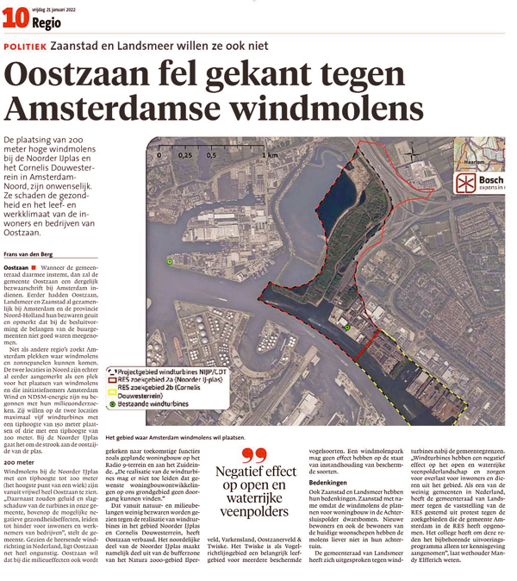
Noord Hollands Dagblad, Frans van den Berg, 25jan22, p. 10

meer info: https://amsterdam-wind.nl/start-inspraak-op-notitie-reikwijdte-detailniveau-nrd/ Nadere inlichtingen in te winnen bij windalarm.oostzaan@gmail.com; deze concept-zienswijze is ook (in Word) te downloaden op de website https://oostzaan.windalarm.org/ en kan dus naar believen worden aangepast; verstuur deze zienswijze uiterlijk 8 februari (deadline is 10 februari) per post of via email aan havenstad@amsterdam.nl Nota bene, de gemeenten Zaanstad, Oostzaan en Landsmeer zijn eveneens fel gekant tegen deze plannen en bijv de gemeenteraad van Oostzaan heeft ook zelf een zienswijze tegen de plannen ingediend.
Notitie Reikwijdte en Detailniveau (NRD), & 2.4
Windalarm position paper, Geluidshinder en Gezondheidsschade windturbines, v.1.4, Feb21, p. 12
Klimaatakkoord: effecten van nieuwe energiebronnen op gezondheid en veiligheid in Nederland, RIVM, juni 2021, 2021-0054, p. 10, & 4.2.1 (p. 34)
Regels over slagschaduw. Bij een woning mag maximaal 20 minuten per dag en maximaal 17 keer per jaar slagschaduw zijn. Slagschaduw kan bijzonder hinderlijk zijn. De meeste windturbines zijn daarom zo ingesteld, dat de turbine automatisch stilgezet wordt als slagschuw optreedt.
Met de huidige norm wordt er vanuit gegaan dat ongeveer 9% van de omwonenden ernstig hinder kan ervaren. (https://www.nwea.nl/kb/reactie-op-twaalf-argumenten-om-de-nederlandse-geluidsnorm-voor-industriele-windturbines-aan-te-scherpen/)
De resultaten laten zien dat de aanwezigheid van een windturbine binnen 2 km van een woning over de periode 1985-2019 heeft geleid tot het achterblijven van woningwaardes met gemiddeld 2,1%. De effecten zijn bijna twee keer zo sterk na 2011. Een belangrijke oorzaak voor het sterkere achterblijven van de woningwaardes na 2011 blijkt de toename van de gemiddelde hoogte van een windturbine. Zo leiden turbines tussen de 50-150 meter tot een relatieve achterblijvende woningwaarde van circa 2,5%, terwijl turbines hoger dan 150 meter gemiddeld leiden tot een relatieve achterblijvende woningwaarde van c 5%. (zie onderzoek Dröes & Koster, VU, Econ Zaken en Klimaat, 2019); documentaire, welke aanleiding geeft te denken dat waardedaling substantieel >5% zal zijn (en permanent), is https://www.vpro.nl/argos/lees/onderwerpen/windmolens/2019/windmolens.html
Onder andere: Oostzaan: voormalig Radio 9 terrein en Zuideinde; Zaandam: Achtersluispolder; Amsterdam Havenstad-Noord en toekomstige recreatie-plannen voor de Noorder-IJplas zelf. De Hoofdgroenstructuur is juridisch/planologisch vastgelegd in bestemmingsplannen. Om windturbines in de Hoofdgroenstructuur te plaatsen moeten al die betreffende bestemmingsplannen worden gewijzigd.
https://windalarm.org/doc/Amsterdam/Wind-op-land/Raadsadres%20-%20impact%20windturbines%20op%20kwetsbare%20diersoorten%20ring%20A10%20Noord%20en%20Noorder%20IJplas.pdf vanaf & 8, p. 17 over de Noorder IJplas
Windalarm position paper, Geluidshinder en Gezondheidsschade windturbines, v.1.4, Feb21, vanaf p.6
https://www.raadvanstate.nl/actueel/nieuws/@125920/milieubeoordeling-voor- windturbinenormen/?fbclid=IwAR15XtAMxDEyAc66C3SSjxyP_fkakn5qTJ4jMWUMdCPuDuTZQ8LP2qESfQY
( https://www.omwonendenvswindturbines.com/post/provincie-zuid-holland-windmolens-verder-weg-van-woningen ) en https://www.filopopers.nl/geluidsonderzoek-windpark-spui/
Bijvoorbeeld, herkenbaar voor Oostzaan, met huizen onder hoogspanningsmasten en een landelijke regeling die er uiteindelijk is getroffen.
Dat er gezondheidseffecten zijn te verwachten bij geluidniveaus hoger dan 45 dB Lden is door de World Health Organization (WHO) bevestigd in de Noise guideline uit 2018: https://www.euro.who.int/en/health-topics/environment-and-health/noise/publications/2018/environmental-noise-guidelines-for-the-european-region-2018. Tot op heden geldt er in Nederland een grenswaarde van 47 dB Lden (overdag, gemiddeld – gedurende het jaar) voor windparken.
Zie https://windalarm.amsterdam/doc/position-papers/Position-Paper-Windalarm-Geluidshinder-en-gezondheidsschade-Windturbines.pdf
https://www.omwonendenvswindturbines.com/post/staatssecretaris-ezk-2-jaar-nodig-voor-mer-n-a-v-uitspraak-raad-van-state en – stuk van Dilan Yesilgöz-Zegerius, 6 juli 2021
Merk overigens de verandering in toon op bij RIVM 2021, tov rapporten van dezelfde organisatie over deze materie uit 2013 en 2017 Health effects related to wind turbine sound, RIVM 2017 (hierna: RIVM-rapport uit 2017; destijds waren de RIVM rapporten -obv literatuurstudies- veel stelliger over de afwezigheid van een windturbinesyndroom en de vibro-akoestische ziekte, infrageluid en laagfrequent geluid.(‘geen wetenschappelijk bewijs, niet wetenschappelijk ondersteund...’)
zie bijv consequenties uitstel Omgevingswet voor de Omgevingsverordening Noord - Holland 2020 (OV NH2020) en Omgevingsverordening Noord - Holland 2022 (OV NH2022) en paragrafen 2.3-2.5 uit de conceptnotitie Reikwijdte en Detailniveau. ‘In de ontwerp Omgevingsverordening NH2022 is opgenomen dat de RES’en leidend zijn voor het onderdeel wind op land; de provincie laat daarin regels zoals de 600 meter afstand van windturbines tot woningen en de lijnopstelling voor windturbines vervallen. De provincie stelt de verordening NH2022 op, om te voldoen aan de Omgevingswet. Nu die wordt uitgesteld, wordt de inwerkingtreding van de verordening NH 2022 ook uitgesteld. Om te zorgen dat er zo spoedig mogelijk duidelijkheid is voor gemeenten, initiatiefnemers en bewoners over mogelijkheden voor wind op land, wordt de nu geldende Omgevingsverordening NH2020 aangepast om de RES’en leidend te laten zijn voor het onderdeel wind op land.’
Zie bijv. a) de inhoud van het congres mbt geluid van windmolens, refereeravond op 11jan22 van het Leids Universitair Medisch Centrum b) https://www.ntvg.nl/artikelen/geluid-van-industriele-windturbines (9dec21: abstract: Industrial wind turbine noise: the association with human health Climate targets will provide the Netherlands with more and higher industrial wind turbines that produce various ‘side effects’, including noise pollution and annoyance. Especially low-frequency noise and infrasonic vibrations can be detected more than 10 km away. In neighbouring residential areas, long-term exposure, especially at night, leads to sleep disturbances, with secondary symptoms, that may be associated with, for example, delay in cognitive development of children. More research is needed.)
https://www.peutz.nl/sites/peutz.nl/files/publicaties/Blad%20Geluid%20artikel%20coronageluid%202.0.pdf
Naar verluidt heeft energie-coöperatie Amsterdam Wind van de Gemeente Amsterdam €450.000,- risicodragend gemeenschapsgeld beschikbaar gekregen om onderzoeken uit te voeren.
https://www.raadvanstate.nl/@5905/201607636-1-r6/ paragraaf 28 en 29.2 (windmolenpark Spui), maar soortgelijke betoogtrant door RvS bij windmolenpark De Veenwieken van 20dec17, ECLI:NL:RVS:2017:3504
https://www.nwea.nl/kb/windturbines-en-gezondheid-omwonenden/
https://www.knmi.nl/nederland-nu/klimatologie/grafieken/maand/windrozen & zie afbeelding p.1

